Asc to Excel Converter

Jan 2020

(Windows Version)
- Apa itu Asc to Excel Converter ?
Adalah aplikasi untuk menkonversi jadwal pelajaran yang dibuat menggunakan ASC Timetables menjadi Microsoft Excel. Dengan mengggunakan aplikasi Asc to Excel Converter untuk mengkonversi ke Micosoft Excel. Anda dapat mengkonversi Jadwal Asc ke Ms excel dengan cepat, kurang dari 1 menit. Keuntungannya dengan cara menggunakan Asc to Excel Converter, jika jadwal pelajaran ada perubahan (meng Generate ) anda dapat menggunakan aplikasi ini lagi untuk mengkonversi dengan cepat. Sehingga membuat jadwal pelajaran menjadi lebih nyaman.
- What the Asc to Excel Converter ?
It is an application to convert lesson schedules created using ASC Timetables to Microsoft Excel. by using the Asc to Excel Converter application to convert to Micosoft Excel. You can convert the Asc Schedule to Ms excel quickly, less than 1 minutes. The advantage is by using Asc to Excel Converter, if the lesson schedule changes (Generate) you can use this application again to convert quickly. So that it makes the lesson schedule more comfortable.
- Mengapa perlu menggunakan Asc to Excel Converter untuk Asc Timetables menjadi Microsoft Excel ? Bukankah di Asc Timetables sendiri sudah ada fitur expor ke Excel ?
Asc sudah memiliki fitur ekspor ke Excel , namun belum menyediakan konversi jadwal ke excel sesuai keperluan administrasi sekolah. Export ke Excel bawaan pada Asc hanya dalam form form terbatas , belum cocok untuk keperluan pelampiran SK KBM. Oleh karenanya , Asc to Excel dapat membuat tabel Jadwal Pelajaran untuk keperluan membuat SK KBM , diperlu format excel.

• Why do you need to use Asc to Excel Converter for Asc Timetables to become Microsoft Excel? Is there no expor feature in Asc Timetables itself?
Asc already has an export feature to Excel, but has not provided conversion schedule to Excel according to school administration requirements. Export to Excel defaults on Asc only in a limited form, is not suitable for the needs of attaching School administration. Therefore, Asc to Excel can create a Learning Schedule table for the purposes of making a Schol administration, the excel format is needed.

- Bagaimana Asc to Excel Converter Bekerja ?
Cara mengkonversi menggunkan Asc to Excel Converter :
1. Kerjakan pembuatan jadwal dengan Asc Time tables 2012, 2013, 2014, 2015, 2016 atau yang lebih baru

• How Does Asc to Excel Converter Work?
How to convert using Asc to Excel Converter:
1. Work on scheduling with Asc Time tables 2012, 2013, 2014, 2015, 2016 or later

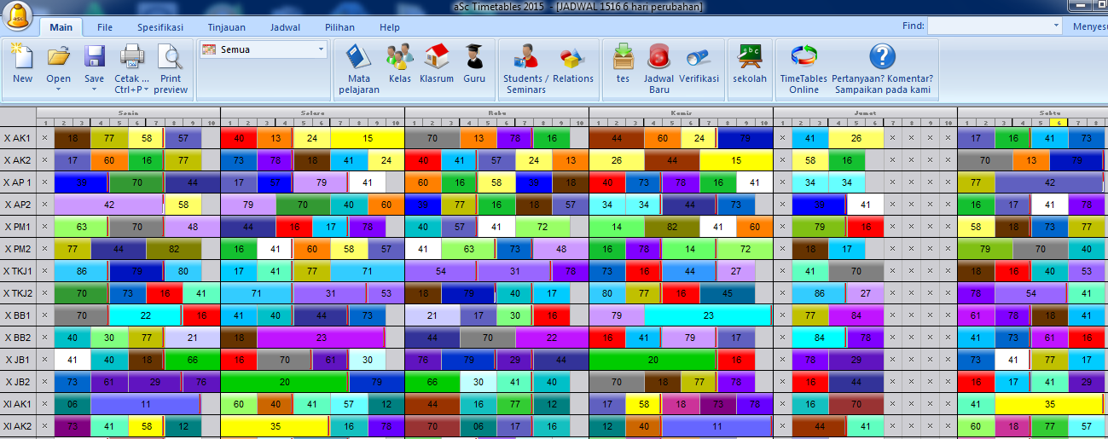
2. Expor ke asc time tables xml
a. Klik Tab File,
b. Pilih Ekspor,
c. Pilih asc time tables xml (paling atas)
d. Untuk menyimpan pilih lokasi folder, beri nama file xml nya, misal : jadwal sem 1, klik save. File ini yang akan di baca oleh aplikasi konverter.
2. Export to ASC time tables XML
a. Click File Tab,
b. Choose Export,
c. Select asc time tables xml (top)
d. To save select a folder location, name the xml file, for example: schedule sem 1, click save. This file will be read by the converter application.

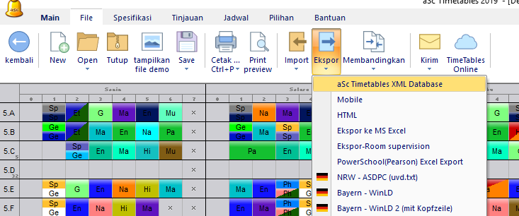
3. Jalankan Aplikasi Convert Asc to Excel ini
3. Run the Convert Application Asc to Excel
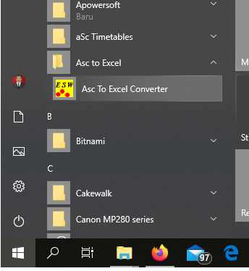
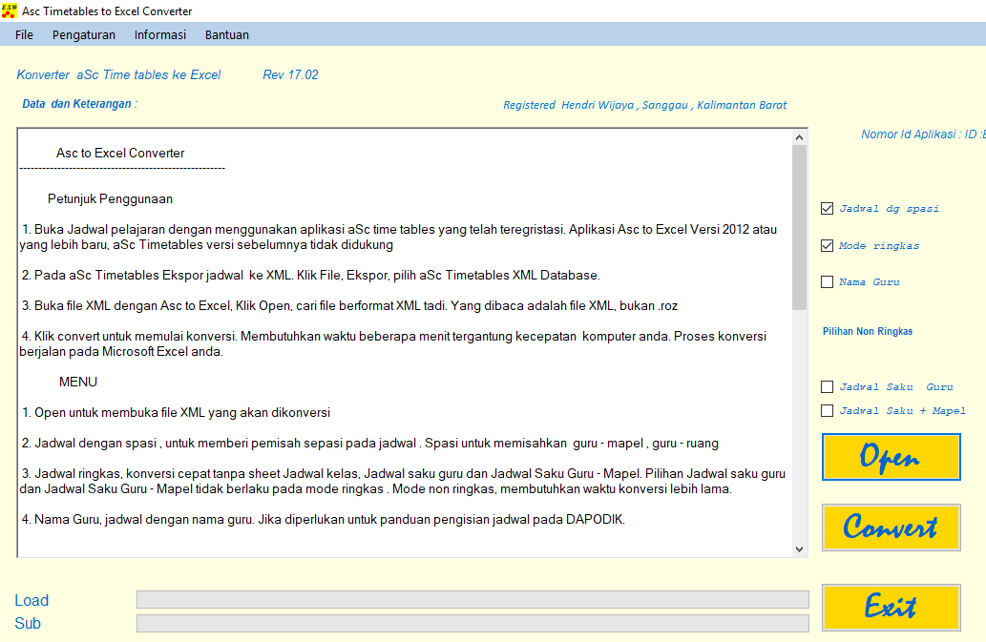
4. Open file xml yang di export ke xml tadi dan klik convert
Centang beberapa pengaturan jika diperlukan :
  - Cara cepat dengan centang pada mode ringkas
  - Cara Lengkap Buang centang mode ringkas dan dua centang mode sak centang Jadwal saku guru seta jadwal sakuguru dan mapel dapat berfungsi
4. Load the xml file that was exported to xml earlier and Convert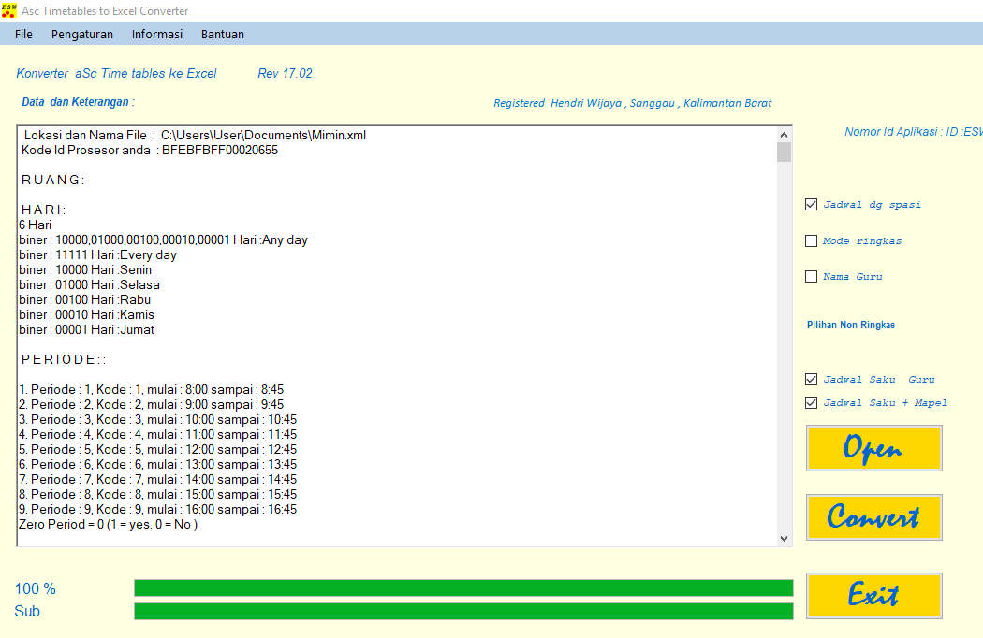
5. Tunggu beberapa 2-3 menit biarkan aplikasi bekerja. Ada pemberitahuan jika proses selesai. Kemudian File excel dapat diolah dapat diolah sendiri dengan Microsoft excel
catatan :
( untuk Asc versi 2010 atau sebelum harap upgrade ke versi Asc 2012 atau yang lebih baru karena perbedaan penanganan id dalam program Asc dengan versi sebelum 2012)
- Bagaimana cara Install Microsoft .net framework pada Windows 7 ?
Untuk bisa menjalankan aplikasi Asc to Excel Converter Windows Version, komputer harus terinstal .net framework.
Pada beberapa komputer, .net framework terkadang sudah terpasang, karena aplikasi lain juga memerlukan .net framework. Seperti Corel Draw 7 juga menggunakan framework. Untuk mengujinya, instalkan Asc to Excel Converter menginstall, berarti komputer anda telah terpasang .net framework.
• How to Install Microsoft .net framework?
To be able to run the Asc to Excel Converter Windows Version application, the computer must have the .net framework installed (free).
On some computers, .net framework is sometimes installed, because other applications also require the .net framework. As Corel Draw 7 also uses the framework. To test it, install Asc to Excel Converter to install, meaning your computer has installed .net framework.
Jika komputer anda belum terinstal lakukan langkah berikut ini.
If your computer has not been installed, do the following steps.
a. Untuk windows Windows 7
- Download .net framework dari Microsoft (klik disini) atau sumber lain
- installkan ke komputer.
b. Untuk Windows 8 atau Windows 10
Untuk windows 8 atau yang lebih baru, .net framework sudah terinstall jadi tidak diperlukan install lagi .
a. For Windows 7
• Download .net framework from Microsoft (klik disini) or other sources
• install it to the computer.
b. For Windows 8 or Windows 10
For Windows 8 or newer, the .net framework is installed.

4. Setelah selesai prosesnya, akan ada notifikasi The operation completed successfully.
4. After the process is complete, there will be a notification that the operation completed successfully.
- Bagaimana Install Aplikasi Asc to Excel Converter ?
- Siapkan File Asctoexcel. msi
- Jalankan / Double klik file tersebut
• How to Install the Asc to Excel Converter Application?
1. Prepare the Asctoexcel File. msi
2. Run / Double click the file

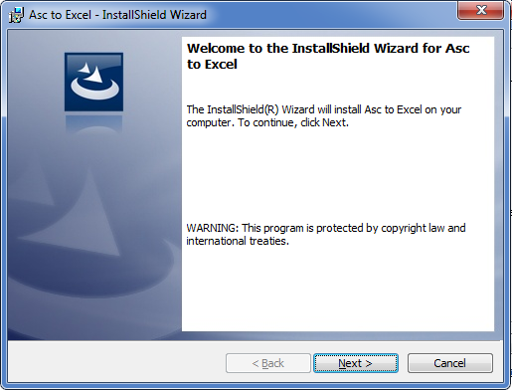
- Klik Next, terus klik install Install
- Ikuti perintah, Next, Yes
- Selesai , Asctoexcel siap digunakan
3. Click Next, then click install Install
4. Follow the command, Next, Yes
5. Done, Asctoexcel is ready for use

Untuk menjalankan aplikasi ini
To run this application
- Klik Windows, All Program, ESW, ASC to Excel
1. Click Windows, All Program, ASC to Excel

- Buka file xml yang di ekport tadi
Load the xml file that was exported to xml earlier
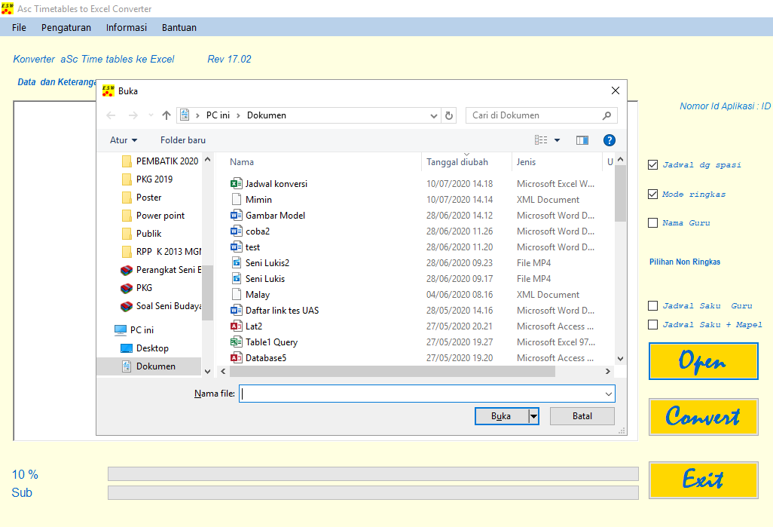
- Lakukan centang pengaturan sesuai keperluan dan spasi kode.
Check the settings and code spacing.
- Klik convert, biarkan program bekerja.
Click convert, let the program work.

- Apa saja Format Tabel Format Tabel Jadwal hasil konversi ?
Berikut ini daftar format tabel hasil jadwal dan Orientasi Tabel
1. Sheet1 Daftar Period / jam Pelajaran , Vertikal
2. Sheet2 Daftar Mata Pelajaran dan id nya,Vertikal
3. Sheet3 Daftar Guru dan id nya , Vertikal
4. Sheet4 Daftar kelas , Vertikal
5. Sheet5 Daftar Hari dan id nya , Vertikal
6. Sheet6 Daftar Lesson / Kegiatan, Vertikal
7. Sheet7 Daftar Kartu, Vertikal
9. Sheet8 Daftar Ruang , Vertikal
10. jadwal1 Jadwal Dengan Kode Guru saja, Horisontal
11. jadwal2 Jadwal Dengan Kode Mapel saja, Horisontal
12. jadwal3 Jadwal Dengan Kode Guru saja, Vertikal
13. jadwal4 Jadwal Dengan Kode Mapel saja, Vertikal
14. jadwal5 Jadwal Dengan Kode Guru saja plus ruang, Vertikal
15. jadwal6 Jadwal Dengan Kode Guru dan kode Mapel , Horisontal
16. jadwal7 Jadwal Dengan Kode Guru dan kode Mapel , Vertikal
17. jadwal8 Jadwal Dengan Kode Guru dan kode Mapel dan ruang, Vertikal
18. Jadwal Guru Jadwal berbasis nama guru, Horisontal
19. Jadwal Saku guru
CATATAN :
1. Aplikasi aSc Time tables anda harus status teresgristasi agar dapat mengekspor jadwal aSc ke XML secara utuh. Jika belum teregristasi , ekspor terbatas 10 buah saja. Pada beberapa kasus, ada pengguna dengan status teregristasi tetapi ekspor masih terbatas 10 rombel . Bagi yang menemui kasus demikian, dapat menghubungi kami untuk memecahkan masalah.

2. Pada Komputer anda terpasang Microsoft Excel 2003 atau yang lebih baru. Perlu diketahui, makin baru versi excel anda , kinerjanya makin melambat. Kecepatan terbaik adalah pada pada windows 7 dengan office 2007

3. Pada OS Windows 7 atau sebelumnya, harus terpasang .net Framework. .net Framework cukup luas digunakan, kemungkinan besar telah terinstal dikomputer anda. Jika belum, silahkan download dari Microsoft dan lakukan penginstalan framework. Pada OS windows 8 dan windows 10 tidak diperlukan tambahan penginstalan karena .net framework telah dimasukkan ke OS.

Batas kemampuan aplikasi :

1. 54 Rombongan belajar
2. 150 guru
3. Jadwal siklus maksimal 10 hari, mengikuti kemampuan aSc Timetables
4. 2500 kegiatan tatap muka / Lesson
5. Menggunakan aSc Timetables dengan karakter ASCI, seperti huruf yang digunakan pada Bahasa Inggris, Bahasa Indonesia, Bahasa Melayu. Penggunaan aSc Timetables dengan bahasa non ASCI seperti bahasa Arab , bahasa Rusia, Bahasa China tidak didukung

jadwal pelajaran yang melebihi kemampuan diatas, menyebabkan konversi terganggu silahkan hubungi kami untuk melakukan upgrade software.

Pemecahan masalah :
1. Pesan : Excaption from HRESULT , disebabkan oleh office yang tidak kompatibel atau Microsoft office tidak terpasang
2. Pesan : index was outside the bound of the array ,disebabkan array jadwal melebihi memori yang disediakan oleh aplilkasi
3. Selama proses konversi penggunaan mouse pada tab excel menyebabkan proses terhenti dan muncul pesan kesalahan
4. Pengguna yang kesulitan penggunaan dapat mengirimkan jadwal untuk dibantu dikonversikan. Dikirim ke email : ekawaluya@gmail.com

Video : https://www.youtube.com/watch?v=iDjsSqokEwY
Video regristasi asc time tables http:/files.ekawaluya.com/Cara%20Regristasi%20Asc%20Time%20Tables.mp4

